Державний вищий навчальний заклад
Ужгородський національний університет
Факультет інформаційних технологій

ЛАБОРАТОРНА РОБОТА № 9
Тема: “JavaScript Ч. 2”

Виконав студент І курсу
спеціальності «Інженерія
програмного забезпечення»
Свічинський Олексій Сергійович

Ужгород-2025
Мета: Навчитися використовувати мову JavaScript;
Вивчити питання: JS;
Завдання до роботи:

1. Виконати домашні завдання описані у теоретичних матеріалах до лекцій 4,5,7

2. Щодо лекції 7 (ООП в JS) завдання наступне:
- створити щонайменше 3 функції конструктори (класи), Можна застосовувати, навіть бажано, ES6 синтаксис
- проілюструвати на прикладі трьох і більше класах прототипне наслідування в JS

3. Як ви знаєте, викликавши метод toString на будь-якому обєкті, наприклад ({}).toString() отримаємо "[object Object]". ⚠️Увага⚠️, чорна скринька в студію:
- опишіть як ми можемо інтерпретувати (пояснити) значення вищезгаданого результату "[object Object]"
- чому [].toString() не виводить "[object Array]"
- реалізувати вивід "[object Array]" для масиву

4. Оформити звіт за взірцем, де представити результати код, скріншоти виконання, пояснення коду чи вирішення проблеми (якщо таке потрібно)

Хід роботи:

Д/з лекції № 1:
1) За допомогою цикла реалізувати код, який виводить наступну картину

*********
*****************
***********************
***************************
*****************************
*****************************
***************************
***********************
*****************
*********

2) За допомогою циклу while / do-while реалізувати timer на 10 секунд

Зверніть увагу на властивості обєкту/Конструктора Date (не використовуючи JS timer - setTimeOut, setInterval)

- Код, який виводить картинку з зірок:

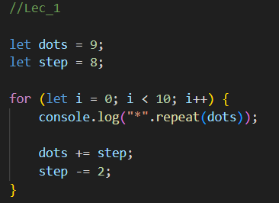

В результаті роботи коду отримав такий результат:

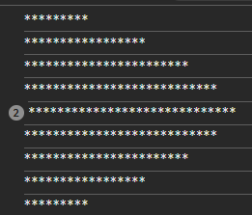

- Код, який реалізує таймер на 10 секунд:

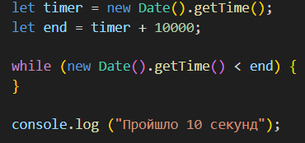

І в результаті виконання коду, після того як пройде 10 секунд виводиться такий результат:

Д/з лекції № 5:
Так як завдання в лекції відсутнє – його я пропустив.
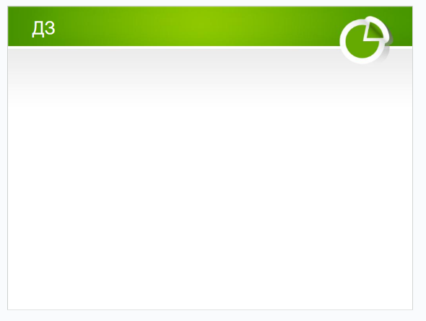
Д/з лекції № 7:
1) Використовуючи літеральну нотацію створити об’єкт car з властивістю speedometer = 0;
2) Використовуючи методи Object додати до обєкту car наступні методи:
- setSpeedometer, що оновлює дані speedometer (сеттер)
- getSpeedometer, що повертає вміст speedometer (геттер)
- clearSpeedometr, що очищує вміст speedometer
3) Модифікувати код таким чином, щоб можна було зробити наступне:
car.setSpeed(200).setSpeed(300).getSpeed().clearSpeed()

- Створив об’єкт car через літеральну нотацію, код:
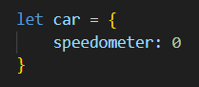
- Код, який додає до об’єкту car методи:
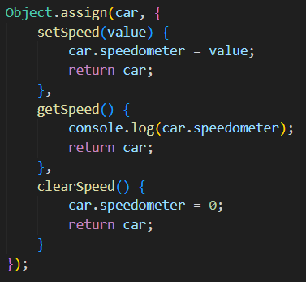

- Завдяки частині з return, можна зробити ланцюжковий виклик об’єкту:

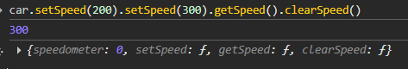

Додаткові завдання:

2) Щодо лекції 7 (ООП в JS) завдання наступне:
- створити щонайменше 3 функції конструктори (класи), Можна застосовувати, навіть бажано, ES6 синтаксис
- проілюструвати на прикладі трьох і більше класах прототипне наслідування в JS
3) Як ви знаєте, викликавши метод toString на будь-якому обєкті, наприклад ({}).toString() отримаємо "[object Object]".
⚠️Увага⚠️, чорна скринька в студію:
- опишіть як ми можемо інтерпретувати (пояснити) значення вищезгаданого результату "[object Object]"
- чому [].toString() не виводить "[object Array]"
- реалізувати вивід "[object Array]" для масиву

- Код який створює 3 класи, та ілюструє прототипне наслідування в JS:

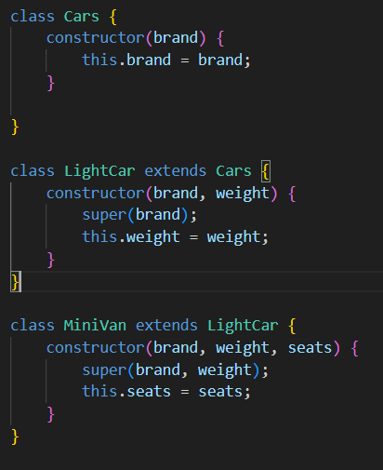
Результат виконання коду:
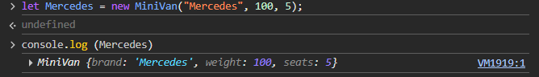
- - Ми отримуємо [object Object], бо toString повертає строку типу [object Тип], а в наведеному прикладі ми дивимося тип об’єкту Object ({}).
- [].toString() не виводить "[object Array]", бо скорочений запис toString перезаписується з Object.prototype.toString на Array.prototype.toString, а він виводить вміст масиву.
- Щоб масив повертав "[object Array]", ми можемо ввести toString.call([]), і отримати такий результат:

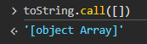

Це працює так, бо метод call виконує функцію toString для об’єкту this, тобто визиваючи toString.call([]), ми визиваємо саме функцію Object.prototype.toString, і використовуємо масив як this.
Висновок:

Отже, під час виконання роботи я виконав домашні завдання з 4, 5 та 7 лекцій по мові Java Script. Я краще познайомився з цією мовою програмування, навчився використовувати цикли, створювати класи. Також я вивчив дії з об’єктами та як способи, як додати до них нові методи. В ході роботи я створив 3 функції – конструктори, поекспериментував з ними шляхом встановлення наслідування двом останнім класам. Завдяки діям з об’єктами, зокрема функції toString, зміг визначити тип об’єкту, а також зміг модифікувати цю функції для роботи з масивами. Ця лабораторна робота дала мені практичні навички в роботі з мовою Java Script, всі завдання були успішно виконані. Я вважаю мету роботи досягненою.

